ПЗ-02 Результат учебного проекта
  - Домены, границы и заинтересованные стороны
Сарычев Антоний Евгеньевич · ДЭ 39-26 · 16 октября 2026
Объект: выдача С01 и суточный отчёт. Основание: синтетический кейс К01–К10.
Тестовый комплект сравнения LLM. Подготовлен агентом Codex.

Карта доменов
Домен | Объекты AS-IS | Значимая связь
Бизнес | Выдача, подтверждение, свод; Р01–Р04 | Р02 подтверждает факт, Р03 использует подтверждение.
Данные | D01 операция, D04 подтверждение, DOC-04 отчёт | OP связывает выдачу и подтверждение.
Приложения | APP-01 склад, APP-02 сообщения, APP-03 свод; APP-04 внешний | Р03 вручную соединяет строки и сообщения.
Технологии | T01 склад, T02 бухгалтер, T03 файлы, T04 связь | Отказ T04 задерживает общий свод при сохранении локального ввода.

Участник и представление
Роль | Вопрос | Что показать
Р01 | Получена ли запись выдачи? | Состояние доставки по OP.
Р02 | Какое количество и какую группу подтверждаю? | Карточку OP и правило полномочий.
Р03 | Что включить в отчёт? | Правила учёта и список исключений.
Р04 | Можно ли считать отчёт полным? | Итог, число учтённых/ожидаемых OP, нерешённые случаи.
Р05 | Какие данные и средства восстановить? | Схему размещения, зависимости и сценарий приёмки.

Схема и правила чтения
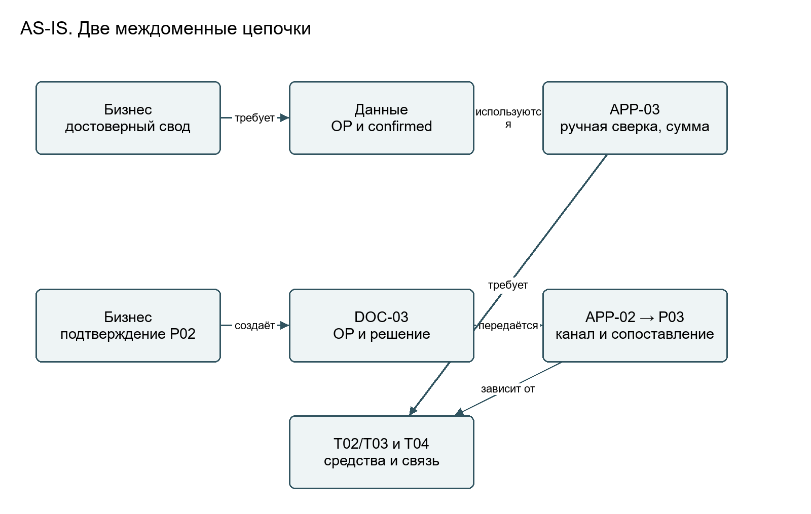

Диагноз и междоменные последствия
Критерий: у бизнес-вопроса есть необходимые данные, прикладная функция и техническая опора. Цепочка 1: достоверный свод → OP/статус → APP-03 → T02/T03. Цепочка 2: подтверждение выдачи → DOC-03 с OP → APP-02 и сопоставление Р03 → устройства Р02/Р03 и канал. По К03 нет автоматического списка исключений: изменение DOC-04 требует одновременно функции APP-03 и порядка работы Р03.

Ответ на новое условие
Одного добавления OP в сообщение недостаточно. В APP-03 нужно изменить связь сопоставления с названия корма на operation_id, сохранив корм и группу как проверяемые атрибуты. Р03 должен видеть несопоставленные и противоречивые записи. Проверка передаёт две выдачи одного корма с разными OP: они должны остаться разными фактами.

Применение ИИ и агентная проверка
Сверены все Р01–Р05 и две цепочки; неизвестный API APP-04 не принят за существующую интеграцию.

Источники и неизвестное
К01–К05; ПЗ-1; Л2, слайды 22–40, 90–95.

